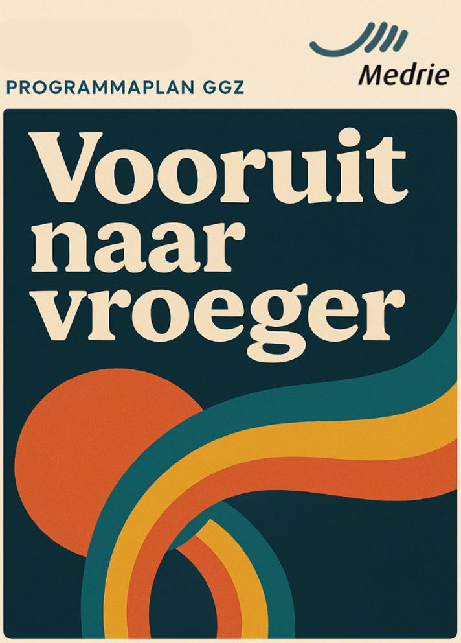

Voorwoord van de programmamanager
Dat de mens altijd met zijn/haar omgeving onlosmakelijk verbonden is, werd mij tijdens de opleiding tot sociaal psychiatrisch verpleegkundige echt duidelijk. Helaas werd het gedurende mijn carrière door maatschappelijke invloeden, visie en wetgeving steeds lastiger om hier naar te handelen. Ik vond de nieuwe ontwikkelingen vanuit Jos de Blok (oprichter Buurtzorg), Jim van Os (de Nieuwe GGZ) en Jan Rotmans (hoogleraar transitiekunde) daarom zeer verfrissend. Van de laatste heb ik ook de titel van dit programmaplan geleend. Al deze mannen gaan terug naar oude waarden, maar in een modern jasje. De transitie naar ecosystemen is gaande, maar waarbij het besef, vertrouwen en belang van eigen inbreng, verantwoordelijkheid en samenwerking nog moet doordringen bij mensen en organisaties. We kunnen niet meer wachten tot de overheid wat gaat doen, maar moeten zelf én samen in beweging komen.
Ik heb een aantal jaar inkijk mogen hebben in Hellendoorn, wat vaker verkozen is tot het gelukkigste dorp van Nederland. De mooiste activiteiten worden daar samen georganiseerd en mensen helpen elkaar daar vanuit een vanzelfsprekendheid en zonder enige bijbedoeling. Zo stond ik er versteld van dat de vele vrijwilligersverenigingen een wachtlijst hebben voor nieuwe vrijwilligers. Ik heb daar gezien wat ‘noaberschap’ betekent. Een term afkomstig van het ideaal ‘broederschap’, iets wat ik in de afgelopen jaren in de hulpverlening vaak gemist heb. Ik hoop dat ik in de komende jaren, middels dit plan en samen met Medrie, de huisartsenpraktijken, kwaliteitsteam GGZ en samenwerkingspartners, mag werken aan het vergroten van dit broederschap.
Roel van Tienen

Versie | Gedeeld met | Wijzigingen
Conceptversie, 6 mei 2025 | Collega’s team Zwolle en kwaliteitsteam GGZ. | Doorgevoerd
Eerste versie 20 juni 2025 | Programmamanagers Héline van Vuren en Noortje Haga | Doorgevoerd
Tweede versie 30 juli 2025 | Regio huisarts Suzanne Witteveen, HRZ lid Hilbert Kraaij en regiomanager Tamara Morgenstern | Doorgevoerd
Derde versie 2 september 2025 | Regioraad Zwolle | Doorgevoerd

Inhoud

1
Voorwoord 2
1 Inleiding 5
1.1 Wat is er gaande? 6
1.2 GGZ bij de huisarts 6
1.3 GGZ zorg regio Zwolle 7
1.4 Uitgangspunten 8
2 Probleemanalyse 9
3 Doelstelling (gewenste situatie) 9
4 Aanpak en meerwaarde voor de huisarts 10
4.1 Verbeteren van samenwerking tussen huisartsenzorg, GGZ en sociaal domein 10
4.2 Demedicaliseren en normaliseren van sociale problematiek 10
4.3 Verbeteren van toegankelijkheid en wachttijden binnen de GGZ 10
4.4 Concrete acties 11
4.5 Wat levert dit de huisartsenpraktijk op 11
4.6 Wat vragen wij aan de huisarts en POH-GGZ 12
5 Financiële borging 13
6 Aanvullende inhoudelijke thema’s 13
6.1 GGZ voor jongeren 13
6.2 Verslavingsproblematiek 13
6.3 Crisis en spoedzorg 13
7 Bronnen 14

1 Inleiding

1.1 Wat is er gaande?
Vanaf de jaren 90 verschoof de GGZ naar een biomedisch model en richtte het zich meer op ambulantisering, het individu en diens diagnose. Dit werd vanaf 2000 door invoering van de zorgverzekeringswet, marktwerking en invloed farmaceutische industrie versterkt. Het gevolg was dat er steeds meer vraag kwam naar specialistische psychiatrische diagnostiek en behandelingen waardoor wachtlijsten ontstonden en kosten stegen. De zorguitgaven voor psychische en gedragsstoornissen waren al langere tijd de duurste uitgave en de lange termijn verwachting is dat de kosten fors gaan stijgen. Voor de toekomst is de verwachting dat de kosten voor de GGZ gaan vervijfvoudigen.
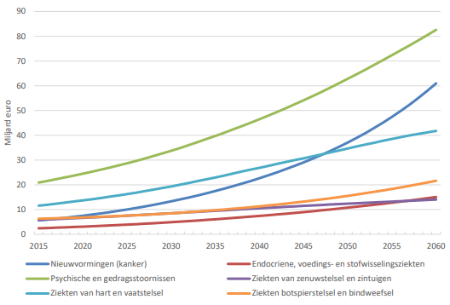

1.2 GGZ bij de huisarts
In de afgelopen 10 jaar is het GGZ-systeem door landelijk beleid, zorgverzekeraars en personeelstekort verder vastgelopen met wachtlijsten, omzetplafonds en aanmeldcriteria als gevolg waardoor verantwoordelijkheden meer bij de huisarts en politie kwamen te liggen. Daarnaast blijkt uit landelijke onderzoeken dat huisartsen psychische en sociale problematiek het meest uitdagend ervaren omdat die de grenzen van hun expertise of het zorgaanbod overstijgt.
Vanaf 2013 deed de POH-GGZ zijn waardevolle intrede in de huisartsenpraktijk en zorgde voor een betere samenwerking en minder / betere verwijzingen. Helaas leidt een aanhoudende en zelfs toenemende vraag naar ggz-zorg tot een hogere werkdruk en langere wachttijden, zowel in de specialistische ggz als in de huisartsenzorg.
In 2023 ontvingen ongeveer 734 duizend mensen GGZ-gerelateerde zorg bij hun huisarts (inclusief POH-GGZ), een stijging van 13% ten opzichte van 2018. Bijzonder is dat er jaarlijks een stabiel aantal van 170 duizend mensen naar de GGZ zijn verwezen voor verdere behandeling, maar dat wachtlijsten blijven bestaan. Dit laat zien dat veel psychische zorg ondervangen wordt door de huisartsenpraktijk, maar dat de druk steeds meer toeneemt. In de gesprekken met huisartsen en POH-GGZ wordt dit ook het meest herkent; zij ervaren dagelijks de volle agenda’s en de frustratie dat zij (vanwege wachtlijsten) de patiënt niet de juiste zorg kan bieden. Het onderstreept de noodzaak voor structurele oplossingen om de wachttijden effectief aan te pakken, gezamenlijke verantwoordelijkheid te creëren en de toegankelijkheid van de GGZ te verbeteren.

1.3 GGZ zorg regio Zwolle
​In de regio Zwolle is het aanbod van GGZ relatief hoog in vergelijking met andere regio's in Nederland. Ondanks deze voorzieningen zijn er knelpunten in de ggz-zorg binnen de regio:​
- Beperkte toegang en wachttijden: De toegang tot ggz is in deze regio beperkter door meer aanmeldcriteria dan elders, met langere wachttijden als gevolg.
- Capaciteitsproblemen bij huisartsen en POH-GGZ: Onvoldoende capaciteit bij huisartsen en praktijkondersteuners ggz (POH-GGZ) belemmert tijdige signalering en preventie van psychische klachten. ​
- Druk op zorg en ondersteuning: De toenemende druk op de algemene zorg en ondersteuning heeft geleid tot signalen vanuit de ggz dat wachtlijsten niet meer oplosbaar zijn, waardoor mensen niet de benodigde zorg ontvangen en dus langer onder verantwoordelijkheid vallen van de huisarts. ​
De afgelopen jaren is de GGZ-zorg in de regio Zwolle sterk veranderd. Het begon met het GGZ Huis, een initiatief dat bedoeld was als laagdrempelig informatie- en consultatiepunt voor inwoners en professionals. Het concept was vernieuwend en zijn tijd ver vooruit: het bracht samenwerking en preventie samen op een manier die toen nog niet breed werd omarmd. Hierdoor en door onvoldoende onderhoud nam het gebruik af, waardoor het in 2025 is beëindigd. In 2022 volgde het TPMZ-convenant, waarin huisartsen, GGZ-aanbieders, gemeenten en welzijnspartijen afspraken maakten om samen te werken aan tijdige en passende zorg. Kort daarna ontstond het landelijke Integraal Zorgakkoord (IZA), dat in 2023 de basis legde voor het Transformatieplan Mentale Gezondheidsnetwerken (2024). Een nieuwe aanpak waarin lokale netwerken, het ‘verkennend gesprek’ en betere samenwerking tussen GGZ en sociaal domein centraal staan. Vanaf 2025 worden pilots uitgerold in Zwolle en omliggende gemeenten, met als doel om in 2026 deze werkwijze structureel in te voeren. Zo groeit de regio stap voor stap naar een meer samenhangend en toegankelijk GGZ-stelsel.
Medrie en HRZ kwamen in 2024 voort met een eigen GGZ-visie voor de huisartsenzorg, er werd een programmamanager aangenomen en nu is daar dit ‘Vooruit naar vroeger - Medrie programmaplan GGZ Zwolle’ uitgekomen.

1.4 Uitgangspunten
Binnen dit programmaplan zijn de uitgangspunten uit de volgende documenten leidend geweest:
- Medrie en HRZ Visie GGZ in de huisartsenzorg Zwolle (2024)
- Transformatieplan Mentale Gezondheidsnetwerken regio IJssel – Vecht (2024)
- Samenwerkingsconvenant regio Zwolle Toegankelijke en passende mentale zorg op de juiste plek (2022)
- Visie eerstelijnszorg 2030
- Visie huisartsenzorg 2035
Het programmaplan is na het schrijven getoetst bij collega’s, het regio management en het GGZ kwaliteitsteam. Dit kwaliteitsteam bestaat uit:
- Kim Konjer (POH-GGZ en ZZP trainer)
- Marten Otten (POH-GGZ en coördinator Mindfit)
- Anne-Marie Logtenberg (POH-GGZ, lid projectteam verkennende gesprekken)
- Brenda Kappers (POH-GGZ en triagist Mindfit)
- Gerda Pierik (POH-GGZ)
- Nelianne van Loo (POH-GGZ)
- Neeltje Groen (huisarts)
- Erik van Gijssel (kaderhuisarts GGZ)
- Hilbert Kraaij (huisarts, HRZ lid), tijdelijk.

2 Probleemanalyse
In het licht van het Integraal Zorgakkoord (IZA), het Aanvullend Zorg- en Welzijnsakkoord (AZWA) en de visie van de Landelijke Huisartsen Vereniging (LHV), staat de regio Zwolle voor een aantal urgente uitdagingen die de huisartsenzorg de komende jaren onder druk zetten. De inzet op passende zorg, samenwerking en mentaal welzijn is relevanter dan ooit. We zien op de drie pijlers binnen deze akkoorden en visies de volgende ontwikkelingen:
- Stijgende zorgvraag
De vergrijzing in Zwolle ligt 8% boven het landelijk gemiddelde en stijgt naar 14% in 2040. Ouderen hebben vaker complexe zorgbehoeften, wat leidt tot een toename van multimorbiditeit en psychische klachten. De GGZ ziet een groeiende instroom van patiënten met meervoudige problematiek, wat de wachttijden verder verlengt.

- Stijgende kosten
De kosten voor GGZ stijgen in 2025 naar verwachting met 9,1%, de hoogste stijging binnen de langdurige zorg. Deze stijging wordt veroorzaakt door een toename van psychische en gedragsstoornissen, complexere casuïstiek en een groeiende vraag naar langdurige ondersteuning

- Personeelstekorten
De regio kampt met een tekort aan zorgprofessionals, waaronder huisartsen en GGZ-specialisten. De regio Zwolle staat landelijk op de 6de plaats als het gaat over het hoogste huisartsentekort. Dit wordt in de komende jaren versterkt door natuurlijke uitstroom en een beperkte instroom van nieuw personeel.

Trends binnen de GGZ die impact hebben op de huisartsenzorg:
- Toenemende wachttijden, vooral voor patiënten met complexe problematiek
- Verschuiving naar ambulante en digitale zorg, om capaciteit beter te benutten
- Meer samenwerking met gemeenten en sociaal domein, zoals in AZWA beoogd
- Focus op mentale veerkracht en preventie, als antwoord op stijgende zorgvraag

Doelstelling (gewenste situatie)
Het programma GGZ binnen Medrie heeft als doel:
De centrale doelstelling is het verlichten van de GGZ zorg binnen de huisartsenzorg door het verbeteren van samenwerking in (wijkgerichte) netwerken en digitale middelen, met als uiteindelijk doel een mentaal gezondere bevolking in de regio Zwolle.

Aanpak en meerwaarde voor de huisarts
Het versterken van de mentale gezondheid in de regio Zwolle vraagt om een cruciale rol van huisartsen en POH-GGZ. Om de druk op de huisartsenzorg te verlichten en deze beschikbaar te houden voor de juiste doelgroep, zien wij wijkgerichte samenwerking en digitale mogelijkheden als kansen om zowel de mentale gezondheid te verbeteren als het werkplezier van professionals te behouden. Dit programma richt zich op betere samenwerking tussen zorg en welzijn, het demedicaliseren van sociale problematiek en het verbeteren van de toegankelijkheid van de GGZ. In dit hoofdstuk lichten we deze pijlers toe, inclusief de concrete acties en de voordelen voor de huisartsenpraktijk.

4.1 Verbeteren van samenwerking tussen huisartsenzorg, GGZ en sociaal domein

Een krachtige samenwerking tussen de huisartsenzorg, GGZ en het sociaal domein vormt de basis van een toekomstbestendige aanpak. Binnen wijkgerichte netwerken worden vaste contactpersonen aangewezen vanuit GGZ-partijen, maar wordt er ook geïnvesteerd om de positie van de POH-GGZ te versterken.

4.2 Demedicaliseren en normaliseren van sociale problematiek

In de praktijk worden veel sociale of maatschappelijke problemen onbedoeld als medische klachten gepresenteerd, vaak omdat mensen nergens anders terecht kunnen of omdat de taal ontbreekt om het anders te benoemen. Hierdoor belanden deze problemen onterecht in de huisartsenzorg of GGZ, wat bijdraagt aan overbelasting en onnodige medicalisering. Om dit te doorbreken, zetten we in op normalisering, inzet van ervaringskennis, groepen en het versterken van collectieve en digitale ondersteuning.

4.3 Verbeteren van toegankelijkheid en wachttijden binnen de GGZ

De huidige wachttijden in de GGZ zijn een bron van frustratie en overbelasting in de zorg. Door in te zetten op digitale middelen, betere toeleiding, overbruggende ondersteuning en inzet op wijkniveau kan de druk op huisartsenpraktijken afnemen.

4.4 Concrete acties
- Digitale ondersteuning actief inzetten: A.I. met E-Mental Health voor zelfhulp, vroegsignalering, triage, gepersonaliseerd advies en (co-)behandeling.
- Wijkgerichte consultatie inrichten: aan elke wijk/dorp wordt een GGZ-instelling met vaste contactpersonen gekoppeld voor laagdrempelige vragen vanuit huisartsenpraktijken en wijkteams.
- Verkennend gesprek implementeren en borgen: GGZ en sociaal domein voeren samen het verkennend gesprek met inwoner (en naaste) om hulpvraag te verhelderen en onnodige verwijzingen te voorkomen.
- Positie POH-GGZ per wijk/dorp versterken: een duidelijke en formele rol als schakel, structurele financiering voor wijkgerichte hulp en professionele ontwikkeling door scholing, intervisie en kennisdeling.
- Professionele netwerken versterken: structurele ontmoeting (bijv. netwerklunch) en kennisuitwisseling tussen beroepsgroepen (huisartsen/ POH-GGZ, GGZ, welzijn).
- Scholing ‘normaliseren i.p.v. medicaliseren’: taalgebruik, gesprekstechnieken en intervisie om sociale/maatschappelijke problematiek passend te adresseren.
- Informatievoorziening op orde brengen: digitale, actueel overzicht voor wachttijden en per wijk/dorp een kaart met welzijnsaanbod, ervaringsdeskundigen en groepsactiviteiten.
- Groepsaanbod zichtbaar en inzetbaar maken: inclusief mogelijke mede opzet van een ‘Groepenhuis’ en inzet van ervaringsdeskundigen; optie voor gastsprekers/co-begeleiding door huisarts/POH-GGZ.
- Regionale governance en afstemming: actieve deelname aan TPMZ/MGN om toeleiding, verantwoordelijkheden en afspraken te sturen en de belangen van de huisartsenpraktijk te bewaken.
- (Verkenning) centraal verwijs-/toewijspunt in stedelijke context: voor efficiënte toedeling naar wijk of instelling, met oog voor risico’s op versnippering en behoud van directe samenwerking.

4.5 Wat levert dit de huisartsenpraktijk op
- Minder werkdruk en meer tijd voor medisch-inhoudelijke zorg door kortere overbrugging, minder onnodige consulten en duidelijke werkafspraken.
- Efficiëntere en passender verwijzingen dankzij korte lijnen, vaste GGZ-contacten en actueel inzicht in aanbod en wachttijden.
- Snellere, duidelijkere toegang tot hulp via het verkennend gesprek en heldere toeleiding tussen GGZ en sociaal domein.
- Betere behandelcontinuïteit en minder terugval naar de praktijk door vlottere instroom en passende ondersteuning.
- Meer professionele steun dichtbij de patiënt met een wijkgericht netwerk van GGZ, welzijn en ervaringsdeskundigen.
- Meer werkplezier en vak ontwikkeling via scholing, intervisie en normaliserend taalgebruik.
- Slimme digitale steun die eigen regie bij patiënten vergroot en administratieve druk helpt beperken.

4.6 Wat vragen wij aan de huisarts en POH-GGZ
- Deelname in het opzetten van netwerk tbv verkennende gesprekken en openstaan voor elkaars perspectief in de wijk.
- Input leveren voor scholingsonderwerpen en actief deelnemen aan scholing en evaluatie van samenwerking.
- Bijdragen aan doorontwikkeling van wijkgerichte samenwerking door actieve betrokkenheid.
- Meewerken aan regionale campagnes voor normalisering, bijvoorbeeld door folders neer te leggen of wachtkamerschermen te gebruiken.
- Signaleren en doorgeven van knelpunten en behoeften, bijvoorbeeld als GGZ zorg (structureel) niet goed gaat en bij aanvullend scholingsaanbod.

Financiële borging
Dit programmaplan wordt jaarlijks begroot binnen Medrie. Medrie heeft beschikking over O&I gelden om daarmee (multidisciplinaire) samenwerking tussen zorgverleners te stimuleren en te organiseren. Daarnaast wordt er (samen met huisartsenpraktijken en zorgverzekeraar) gekeken naar aanvullende financiële mogelijkheden bij specifieke GGZ vragen.

6 Aanvullende inhoudelijke thema’s
Dit programmaplan richt zich primair op het versterken van de samenwerking tussen huisartsenzorg, GGZ en het sociaal domein, met de nadruk op wijkgericht werken, demedicaliseren en het verbeteren van de toegankelijkheid van GGZ-zorg voor volwassenen. Tegelijkertijd erkennen we dat er meerdere inhoudelijke thema’s zijn die nauw verweven zijn met de geestelijke gezondheidszorg in de eerste lijn, maar die binnen dit programmaplan (nog) niet volledig zijn uitgewerkt. In dit hoofdstuk benoemen we deze onderwerpen expliciet, met het oog op toekomstige aansluiting of verdieping.

6.1 GGZ voor jongeren
De psychische gezondheid van jongeren staat onder druk. Signalen van stress, prestatiedruk, sociale uitsluiting of beginnende psychische klachten worden vaak al vroeg opgemerkt in de huisartspraktijk. Medrie heeft oog voor deze doelgroep en bij structurele problemen zal dit direct opgepakt worden.
Wel wordt verkend:
- Samenwerking met SWT, CJG’s, scholen, jongerenwerk en jeugd-ggz binnen bestaande wijkverbanden.
- Mogelijkheden om ook voor jongeren passende groepsaanpakken, preventie en ervaringsdeskundigheid in te zetten.

6.2 Verslavingsproblematiek
Verslaving (alcohol, middelen, gamen, gokken) komt regelmatig voor naast andere psychische of sociale problemen.
Wel wordt verkend:
- Verkenning van verslavingsproblematiek in wijkgerichte overleggen.
- Scholing van POH-GGZ en huisartsen in vroegsignalering van middelengebruik.

6.3 Crisis en spoedzorg
Bij acute situaties zoals suïcidaliteit, psychoses of ernstige ontregeling is snelle inzet van gespecialiseerde crisisdiensten noodzakelijk. Hoewel dit cruciale schakels zijn in de GGZ-keten, valt acute zorg buiten het kader van dit programma, dat zich richt op vroegsignalering, samenwerking en normalisering.
Wel wordt verkend en geborgd:
- ‘Semi-spoed’ zoals beschreven in de Medrie en HRZ Visie GGZ in de huisartsenzorg Zwolle wordt onderzocht samen met samenwerkingspartners.
- Huisartsen en POH-GGZ worden ondersteund in het kennen van én verwijzen naar de juiste crisisroutes.
- Maandelijks is er overleg met huisartsenpost en crisisdienst.
- Crisisoverleggen en signalering worden meegenomen in overleg met regionale partners, zoals TPMZ.
Tot slot
Bovengenoemde thema’s maken deel uit van het bredere GGZ-landschap en zullen, waar mogelijk, meebewegen met de doorontwikkeling van dit programma. Indien zich kansen voordoen voor integratie of verdieping — bijvoorbeeld via een aanvullend project of regionale samenwerking — dan worden deze thema’s daarin verder uitgewerkt.

7 Bronnen

Onder de regio Zwolle wordt het gebied van Medrie Zwolle en HRZ bedoelt.
Cosgrove, L., Krimsky, S., Vijayaraghavan, M., & Schneider, L. (2012). Financial ties between DSM-5 panel members and the pharmaceutical industry. PLoS Medicine, 9(3), e1001190.
Zorguitgaven blijven tot 2060 stijgen, gemiddeld met 2,8 procent per jaar | RIVM
NZa treedt op tegen zorgverzekeraars voor niet nakomen zorgplicht | Nieuwsbericht | Nederlandse Zorgautoriteit
‘Maak einde aan zorgplafonds en patiëntenstops in de ggz’ - GGZ Totaal
Resultaten verantwoordingsonderzoek 2023 Ministerie van Volksgezondheid, Welzijn en Sport | Rapport | Algemene Rekenkamer
Nivel: zorgvraag en werklast in de huisartsenpraktijk – focus op GGZ NHG: Toekomstvisie huisartsenzorg 2030 Trimbos: Samenwerken aan mentale gezondheid in de wijk
https://www.medischcontact.nl/actueel/laatste-nieuws/nieuwsartikel/door-praktijkondersteuner-minder-behandelingen-nodig-binnen-de-ggz
https://poh-ggz.nl/nieuws/lange-wachtlijsten-bij-ggz-zorgen-ook-voor-drukte-bij-de-praktijkondersteuner en https://www.trimbos.nl/wp-content/uploads/2024/05/TRIAF2172-Rapport-Impact-van-de-wachttijden-in-de-ggz.pdf
https://www.dejuistezorgopdejuisteplek.nl/.uc/f4a9ef26201026d1eb600c574a602094a7298235f929c00/DEF%20Regioplan%20Samen%20Gezond%20IJssel-Vecht%2022-12-gecomprimeerd.pdf
https://wegvandewachtlijst.nl/regios/zwolle
Samenwerkingsconvenant regio Zwolle Tijdige en passende mentale zorg op de juiste plek
samen-gezond-ijsselvecht-regioplan-interactief.pdf
Nieuws | Netwerk Tijdige en Passende Mentale Zorg (TPMZ) Zwolle | IJssellandscan
https://open.overheid.nl/documenten/5a92918b-0fab-4998-bd42-9488e0911de0/file
Visie-Huisartsenzorg-2035.pdf
Zwolle in Top-6 gemeenten met grootste huisartsentekort - RTV Focus

